Bauhaus

Krásnější, udržitelnější a inkluzivnější formy společného soužití
#neweuropeanbauhaus
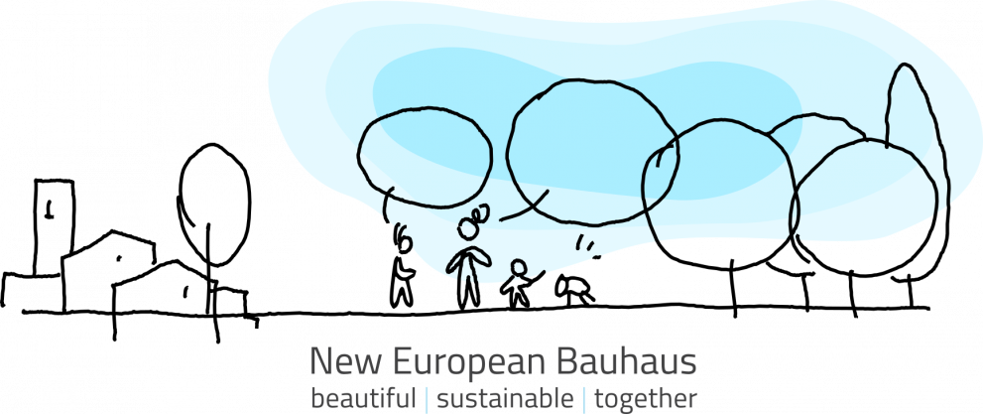
Naše společná cesta začala vzájemným poznáním a pochopením toho, co tato iniciativa znamená pro každého z nás.
Během úvodních měsíců trvání této iniciativy probíhaly debaty a shromažďovaly se příspěvky týkající se esteticky hodnotných, udržitelných a inkluzivních forem bydlení. Reakce byla značná a nyní nastal čas shromážděné podněty začíst převádět do podoby politik a opatření na místní úrovni.
Evropská komise představí hlavní zásady, které vyplynuly z úvodní fáze, a převede je do podoby politického dokumentu (sdělení Komise), jež má přijít na řadu v září.
Paralelně působí první skupina partnerůVyhledat dostupné jazykové verze předchozího odkazuEN•••, jejímž úkolem je posílit dosah Nového evropského Bauhausu a budovat otevřenou komunitu, která se bude věnovat formulaci místních opatření a mezinárodní spolupráci.

Výběr z vašich příspěvků

Nový evropský Bauhaus
.
Chci, aby nástroj NextGenerationEU nastartoval evropskou vlnu renovace a postavil naši Unii do čela oběhového hospodářství. Ale není to jen environmentální nebo ekonomický projekt: musí se stát novým kulturním projektem Evropy.
Ursula von der Leyenová
Nový evropský Bauhaus je kreativní interdisciplinární iniciativa, která vytvoří prostor pro setkávání, v němž budou navrženy nové způsoby bydlení. Projekt stojí na pomezí umění, kultury, sociálního začleňování, vědy a technologie. Iniciativa, která přivádí Zelenou dohodu pro Evropu do oboru bydlení a vyzývá ke kolektivnímu úsilí, které povede k návrhu a realizaci udržitelné a inkluzivní budoucnosti, v níž se budeme cítit dobře a která také bude mít krásný vzhled.
Krása znamená inkluzivní a přístupné prostory, kde se dialog mezi lidmi různých kultur, oborů, pohlaví a věku stává příležitostí vymyslet, jak by měl vypadat prostor, který všem slouží lépe. Znamená to také inkluzivnější ekonomiku, v níž se rozděluje bohatství a prostor je cenově dostupný.
Krása znamená udržitelná řešení, při nichž vzniká dialog mezi prostředím, které jsme vybudovali, a ekosytémem planety. Znamená to realizovat regenerační přístupy inspirované přírodními cykly, při nichž se obnovují zdroje a chrání biologická rozmanitost.
Krása znamená zkušenost, která nás obohacuje, neplní jen materiální potřeby, ale nechává se prostupovat tvořivostí, uměním a kulturou. A znamená také umět ocenit rozmanitost jakožto příležitost, jak se od sebe navzájem učit.

Informace o iniciativě
Ambice, harmonogram a počáteční struktura
Nový evropský Bauhaus je iniciativa, která přivádí Zelenou dohodu pro Evropu do prostoru, kde bydlíme. Vyzývá všechny Evropany, aby si představili a společně vybudovali udržitelnou a inkluzivní budoucnost, která bude lahodit oku i naší mysli a duši.
Nový evropský Bauhaus je vznikající kreativní a interdisciplinární hnutí. Můžete se do něj zapojit i vy!
- Iniciativu představuje platforma pro experimentování a propojení. Podporuje spolupráci mezi autory nových nápadů a jejich realizátory, kteří změní podobu toho, jak budeme v budoucnu bydlet.
- Jde o most mezi světem vědy a techniky a světem umění a kultury.
- Je apelem ke změně náhledu na naše ekologické a digitální výzvy, které můžeme vnímat jako příležitost k transformaci našeho života k lepšímu.
- Přináší nový přístup k hledání inovativních řešení složitých společenských problémů – společné hledání, uskutečňované prostřednictvím společné tvorby. Cílem iniciativy je utvářet naše myšlení, chování a trhy podle nových způsobů života a stavby budov, mimo jiné ovlivňováním veřejných zakázek.
Nový evropský Bauhaus:
- překoná vzdálenost mezi občany, odborníky, podniky a institucemi a usnadní dialog o tom, jak se mají změnit naše životní prostory, aby byly v budoucnu přístupnější a cenově dostupnější
- mobilizuje designéry, architekty, inženýry, vědce, studenty a další lidi s kreativním myšlením napříč různými obory, aby přišli s řešeními udržitelného bydlení v Evropě i mimo ni
- bude usilovat o tom, abychom měli lepší pocit z toho, jak bydlíme: vyzdvihne jednoduchost, funkčnost a oběhovost materiálů, aniž by šel proti potřebě pohodlí a atraktivity v našem každodenním životě
- poskytne finanční podporu inovativním nápadům a produktům prostřednictvím výzev k předkládání návrhů ad hoc a koordinovaných programů zahrnutých do víceletého finančního rámce
OBECNÉ PUBLIKACE18 leden 2021
The New European Bauhaus explained
A two-page note containing all the key features of this initiative
English
(556.57 KB - PDF)
Stáhnout

Jaké budou další konkrétní kroky?
Realizace Nového evropského Bauhausu probíhá ve třech fázích: společný návrh, realizace a šíření.
Částečně tyto fáze probíhají paralelně, jelikož se jednotlivci a komunity, které počáteční nápady zaujmou, zřejmě stanou partnery iniciativy a budou se podílet na její realizaci a dalším vývoji. Nového evropského Bauhausu byl zahájen formou otevřeného dialogu, během něhož vzniká rozsáhlý společný kreativní proces, kde dostává jeho koncept svou podobu. Současně je třeba, aby tato iniciativa vypracovala realizační rámec, který je v souladu s probíhajícím plánováním víceletého finančního rámce.

Společný návrh
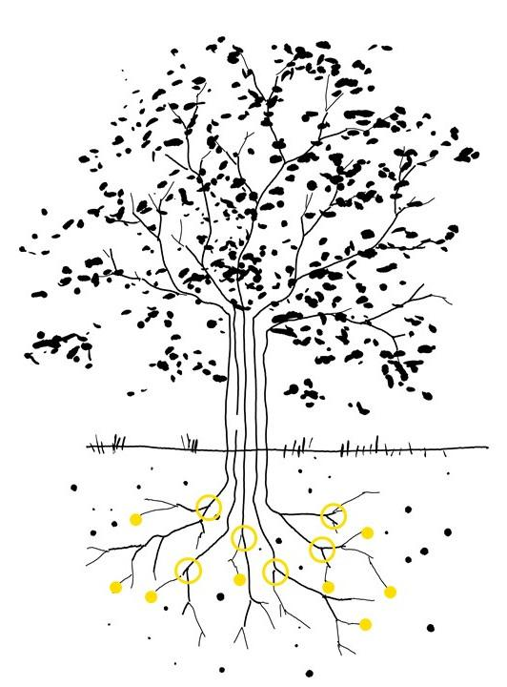
od října 2020 do června 2021
V počáteční fázi jsme začali utvářet podobu hnutí tím, že shromažďujeme a usouvztažňujeme ty konkrétní příklady ze současné doby, které podle nás všech již teď dobře ilustrují zásady Nového evropského Bauhausu. Nejpodnětnější příspěvky všem zájemcům pomohly zorganizovat a zahájit diskuse a účastnit se jich. K dispozici jsme měli soubor nástrojů, který nám pomohl iniciovat diskusi a strukturovat shromažďování nových myšlenek a poznatků.
Funkci fóra k diskusi nad různými nápady plní kulatý stůl na vysoké úrovni, za účasti významných myslitelů a odborníků z praxe, kteří se v rámci fáze návrhu podělili o své prvotní představy. Kulatý stůl probíhá formou řady polostrukturovaných rozhovorů. Jeho účastníci se stávají ambasadory iniciativy v místě, kde působí.
Na základě shromážděných příkladů a diskusí, které vyvolaly, se ukáže, jak může Nový evropský Bauhaus posílit, rozšířit a podpořit vytváření takových míst k životu, které mají udržitelný a inkluzivní charakter, ale nechybí jim ani krása.
Během této fáze jsme shromáždili téměř dva tisíce příkladů, nápadů a výzev. Jednotlivci a instituce předložili více než dvě stě dokumentů a esejí, přičemž mnoho rozhovorů bylo organizováno na místní úrovni v celé Evropě i mimo ni. Všechny materiály jsou nyní k dispozici zde, abyste se mohli spojit s organizátory, navázat na jejich myšlenky a podněty smysluplně dále využít.
Do soutěže o ceny Nového evropského Bauhausu, které byly vyhlášeny v dubnu, se přihlásilo mnoho vynikajících současných příkladů a nových nápadů a koncepcí, které již nyní kombinují udržitelnost, uživatelskou kvalitu a inkluzivnost. Nejlepší soutěžní počiny budou oceněny v létě 2021.
- Koncepce
Vymezení koncepce a struktury způsobů, jak se lze do iniciativy zapojit
  - Jak zajistíme co nejširší účast? Jak můžeme zahrnout různé komunity a kultury?
  - Jak můžeme pomoci komunitám, s nimiž spolupracujeme, aby pochopily smysl příspěvků?
  - Na jakých ekosystémech stavíme?
  - V jakém případě bude možné konečný výsledek označit za úspěch?
  - Jaké relevantní nástroje jsou k dispozici?
  - Jaké možnosti realizace by se měly zvážit?
- Zapojení a shromažďování
Zapojení a shromažďování
  - Jak se do našich komunit promítne vysoká kvalita, udržitelnost, inkluzivita a cenová dostupnost?
  - Kde se mohou objevit rozpory?
  - Jaká témata se mohou objevit?
  - Kde by bylo dobré zasáhnout?
- Nápady a jejich rozvíjení
Nápady a jejich rozvíjení
  - Jaké problémy a potřeby by mohly být základem pro výzvy k předkládání návrhů?
  - Jak změříme rozsah změn?
  - Jak podpoříme nejprospěšnější změny?

Realizace
od září 2021
V této fázi budou nejdříve s pomocí konkrétních výzev k předkládání návrhů vytvořeny a realizovány pilotní projekty nového evropského Bauhausu, které budou bedlivě sledovány a monitorovány v režimu „komunity sdílející praktické postupy“, aby bylo možné zkušenosti nabyté v rámci těchto prvních experimentů dále předávat.
Fáze šíření se pak zaměří na expanzi dobrých nápadů po celé Evropě i ostatních částech světa. Vytváření sítí a sdílení znalostí bude mít za cíl vytipovat otevřené, reprodukovatelné metody, řešení a prototypy, které dostanou k dispozici města a další lokality a architekti a designéři. Klíčový význam bude mít spolupráce s občany, podniky, akademickou obcí a posílení institucionální kapacity měst.
Doprovodné iniciativy a další politické nástroje jdoucí nad rámec výzvy k předkládání návrhů představují přidanou hodnotu ke struktuře hnutí a k jeho šíření prostřednictvím digitálních sítí a platforem zapojujících další účastníky.

Šíření
od ledna 2023
Ve třetí fázi bude cílem šířit myšlenky a opatření, které z iniciativy vzešly, a oslovit jimi širší publikum v Evropě i na jiných kontinentech.
V centru pozornosti bude vytváření sítí a systematické sdílení poznatků a zkušeností mezi účastníky a odborníky – proběhne výběr nejlepších metod, řešení a prototypů, které dostanou k dispozici města a další lokality a architekti a designéři. Velmi důležité bude, aby nadále probíhal dialog, aby neztratil svou otevřenost a aby byli účastníci propojeni s existujícími sítěmi.
Nový evropský Bauhaus v neposlední řadě podpoří také vznik rozhodujících trhů s bydlením, ve kterém se snoubí krása, udržitelnost a inkluzivnost.

